1. **SkipList(跳跃表)详解**

skiplist本质上也是一种查找结构，用于解决算法中的查找问题（Searching），即根据给定的key，快速查到它所在的位置（或者对应的value）

一般用于解决查找问题的数据结构分为两个大类：一个是基于各种平衡树，一个是基于哈希表。但skiplist却比较特殊，它没法归属到这两大类里面

这种数据结构是由William Pugh发明的

skiplist本质上是一个list, 它其实是由**有序链表**发展而来

跳表（Skiplist）是一个特殊的链表，相比一般的链表，有更高的查找效率，可比拟二叉查找树，平均期望的查找、插入、删除时间复杂度都是O(logn)，许多知名的开源软件（库）中的数据结构均采用了跳表这种数据结构。

Redis中的有序集合zset

LevelDB、RocksDB、HBase中Memtable

ApacheLucene中的TermDictionary、Posting List  
我们先来看一个有序链表，如下图（最左侧的灰色节点表示一个空的头结点）：  


在这样一个链表中，如果我们要查找某个数据，那么需要从头开始逐个进行比较，直到找到包含数据的那个节点，或者找到第一个比给定数据大的节点为止（没找到）。也就是说，时间复杂度为**O(n)**。同样，当我们要插入新数据的时候，也要经历同样的查找过程，从而确定插入位置

假如我们每相邻两个节点增加一个指针，让指针指向下下个节点，如下图：  
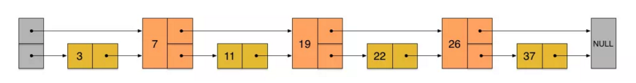

这样所有新增加的指针连成了一个新的链表，但它包含的节点个数只有原来的一半（上图中是7, 19, 26）。现在当我们想查找数据的时候，可以先沿着这个新链表进行查找。当碰到比待查数据大的节点时，再回到原来的链表中进行查找。比如，我们想查找23，查找的路径是沿着下图中标红的指针所指向的方向进行的：  
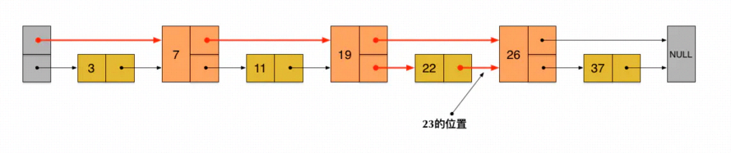

23首先和7比较，再和19比较，比它们都大，继续向后比较但23和26比较的时候，比26要小，因此回到下面的链表（原链表），与22比较

23比22要大，沿下面的指针继续向后和26比较

23比26小，说明待查数据23在原链表中不存在，而且它的插入位置应该在22和26之间

在这个查找过程中，由于新增加的指针，我们不再需要与链表中每个节点逐个进行比较了。需要比较的节点数大概只有原来的一半。  
利用同样的方式，我们可以在上层新产生的链表上，继续为每相邻的两个节点增加一个指针，从而产生第三层链表。如下图：  
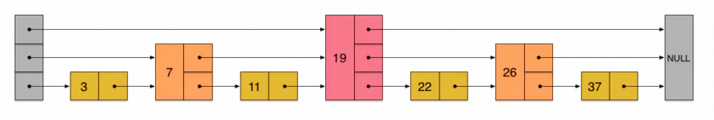

在这个新的三层链表结构上，如果我们还是查找23，那么沿着最上层链表首先要比较的是19，发现23比19大，接下来我们就知道只需要到19的后面去继续查找，从而一下子跳过了19前面的所有节点。可以想象，当链表足够长的时候，这种多层链表的查找方式能让我们跳过很多下层节点，大大加快查找的速度

skiplist正是受这种多层链表的想法的启发而设计出来的。实际上，按照上面生成链表的方式，上面每一层链表的节点个数，是下面一层的节点个数的一半，这样查找过程就非常类似于一个二分查找，使得查找的时间复杂度可以降低到**O(log n)**。但是，这种方法在插入数据的时候有很大的问题。**新插入一个节点之后，就会打乱上下相邻两层链表上节点个数严格的2:1的对应关系。如果要维持这种对应关系，就必须把新插入的节点后面的所有节点（也包括新插入的节点）重新进行调整，这会让时间复杂度重新退化成O(n)**。删除数据也有同样的问题

**Solution:**

skiplist为了避免这一问题，它不要求上下相邻两层链表之间的节点个数有严格的对应关系，而是为每个节点随机出一个层数(level)。比如，一个节点随机出的层数是3，那么就把它链入到第1层到第3层这三层链表中。为了表达清楚，下图展示了如何通过一步步的插入操作从而形成一个skiplist的过程（点击看大图）：  
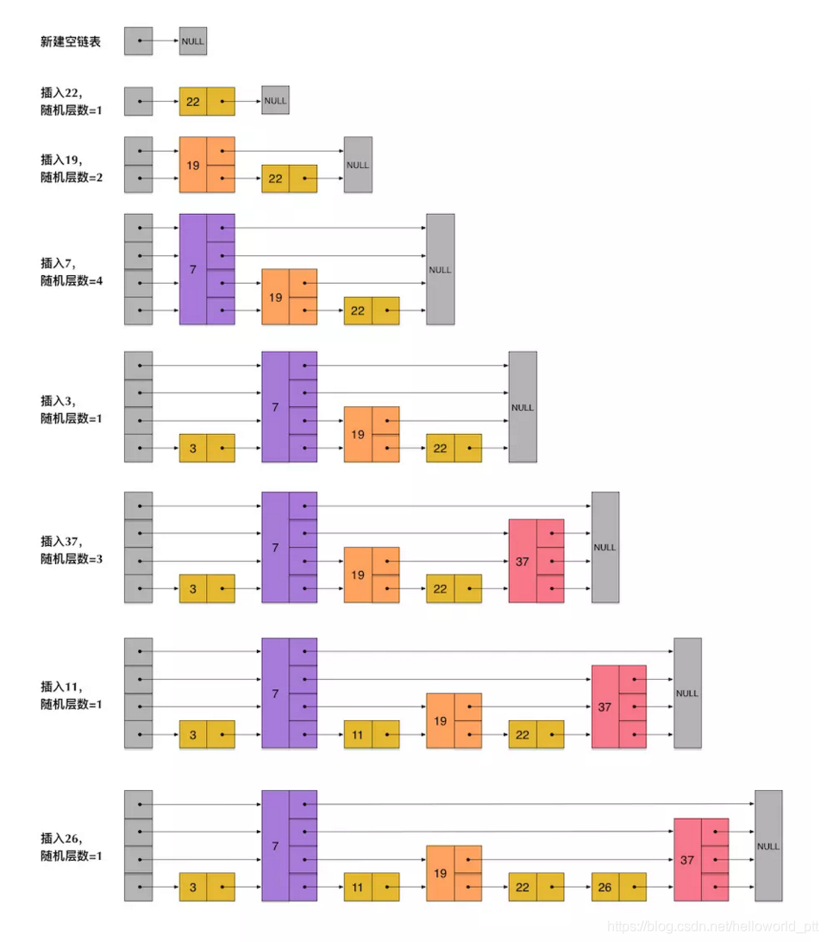

从上面skiplist的创建和插入过程可以看出，**每一个节点的层数（level）是随机出来的**，而且新插入一个节点不会影响其它节点的层数。因此，插入操作只需要修改插入节点前后的指针，而不需要对很多节点都进行调整。这就**降低了插入操作的复杂度**。实际上，这是skiplist的一个很重要的特性，这让它在插入性能上明显优于平衡树的方案。这在后面我们还会提到。

根据上图中的skiplist结构，我们很容易理解这种数据结构的名字的由来。skiplist，翻译成中文，可以翻译成“跳表”或“跳跃表”，指的就是除了最下面第1层链表之外，它会产生若干层稀疏的链表，这些链表里面的指针故意跳过了一些节点（而且越高层的链表跳过的节点越多）。这就使得我们在查找数据的时候能够先在高层的链表中进行查找，然后逐层降低，最终降到第1层链表来精确地确定数据位置。在这个过程中，我们跳过了一些节点，从而也就加快了查找速度

刚刚创建的这个skiplist总共包含4层链表，现在假设我们在它里面依然查找23，下图给出了查找路径：  
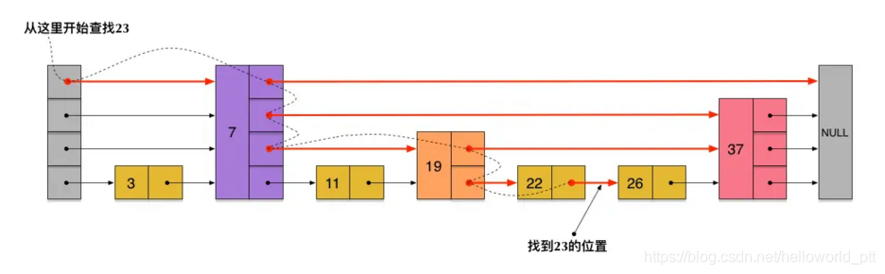

需要注意的是，前面演示的各个节点的插入过程，实际上在插入之前也要先经历一个类似的查找过程，在确定插入位置后，再完成插入操作

至此，skiplist的查找和插入操作，我们已经很清楚了。而删除操作与插入操作类似，我们也很容易想象出来。这些操作我们也应该能很容易地用代码实现出来

当然，实际应用中的skiplist每个节点应该包含key和value两部分。前面的描述中我们没有具体区分key和value，但实际上列表中是按照key进行排序的，查找过程也是根据key在比较

但是，如果你是第一次接触skiplist，那么一定会产生一个疑问：节点插入时随机出一个层数，**仅仅依靠这样一个简单的随机数操作而构建出来的多层链表结构，能保证它有一个良好的查找性能吗？**为了回答这个疑问，我们需要分析skiplist的统计性能

在分析之前，我们还需要着重指出的是，执行插入操作时计算随机数的过程，是一个很关键的过程，它对skiplist的统计特性有着很重要的影响。这并不是一个普通的服从均匀分布的随机数，它的计算过程如下：

* 首先，每个节点肯定都有第1层指针（每个节点都在第1层链表里）
* 如果一个节点有第i层(i>=1)指针（即节点已经在第1层到第i层链表中），那么它有第(i+1)层指针的**概率为p**
* 节点最大的层数不允许超过一个最大值，记为**MaxLevel**  
  这个计算随机层数的伪码如下所示：

randomLevel()

level := 1

// random()返回一个[0...1)的随机数

while random() < p and level < MaxLevel do

level := level + 1

return level

randomLevel()的伪码中包含两个参数，一个是p，一个是MaxLevel。在Redis的skiplist实现中，这两个参数的取值为：

p = 1/4

MaxLevel = 32

**Complexity Analysis:**

在这一部分，我们来简单分析一下skiplist的时间复杂度和空间复杂度，以便对于skiplist的性能有一个直观的了解。如果你不是特别偏执于算法的性能分析，那么可以暂时跳过这一小节的内容

我们先来计算一下**每个节点所包含的平均指针数目（概率期望）**。节点包含的指针数目，相当于这个算法在空间上的额外开销(overhead)，可以用来度量空间复杂度

根据前面randomLevel()的伪码，我们很容易看出，**产生越高的节点层数，概率越低**。定量的分析如下：

* 节点层数至少为1。而大于1的节点层数，满足一个概率分布
* 节点层数恰好等于1的概率为1-p
* 节点层数大于等于2的概率为p，而节点层数恰好等于2的概率为p(1-p)
* 节点层数大于等于3的概率为p2，而节点层数恰好等于3的概率为p2(1-p)
* 节点层数大于等于4的概率为p3，而节点层数恰好等于4的概率为p3(1-p)
* …

因此，一个节点的平均层数（也即包含的平均指针数目），计算如下：  
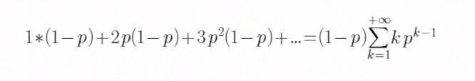

对上式中的累加公式积分, 可得:  
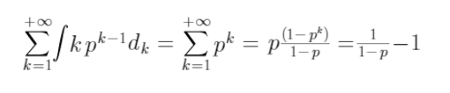

再对积分结果求导, 可得:  
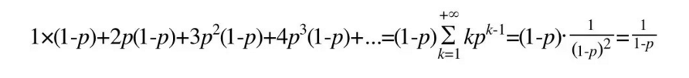

现在很容易计算出：

* 当p=1/2时，每个节点所包含的平均指针数目为2；
* 当p=1/4时，每个节点所包含的平均指针数目为1.33。这也是Redis里的skiplist实现在空间上的开销。

接下来，为了分析时间复杂度，我们计算一下skiplist的平均查找长度。查找长度指的是查找路径上跨越的跳数，而查找过程中的比较次数就等于查找长度加1。以前面图中标出的查找23的查找路径为例，从左上角的头结点开始，一直到结点22，查找长度为6

为了计算查找长度，这里我们需要利用一点小技巧。我们注意到，每个节点插入的时候，它的层数是由随机函数randomLevel()计算出来的，而且随机的计算不依赖于其它节点，每次插入过程都是完全独立的。所以，**从统计上来说，一个skiplist结构的形成与节点的插入顺序无关**

这样的话，为了计算查找长度，我们可以将查找过程倒过来看，从右下方第1层上最后到达的那个节点开始，沿着查找路径向左向上回溯，类似于爬楼梯的过程。我们假设当回溯到某个节点的时候，它才被插入，这虽然相当于改变了节点的插入顺序，但从统计上不影响整个skiplist的形成结构

现在假设我们从一个层数为i的节点x出发，需要向左向上攀爬k层。这时我们有两种可能：

* 如果节点x有第(i+1)层指针，那么我们需要向上走。这种情况概率为p
* 如果节点x没有第(i+1)层指针，那么我们需要向左走。这种情况概率为(1-p)

这两种情形如下图所示：  
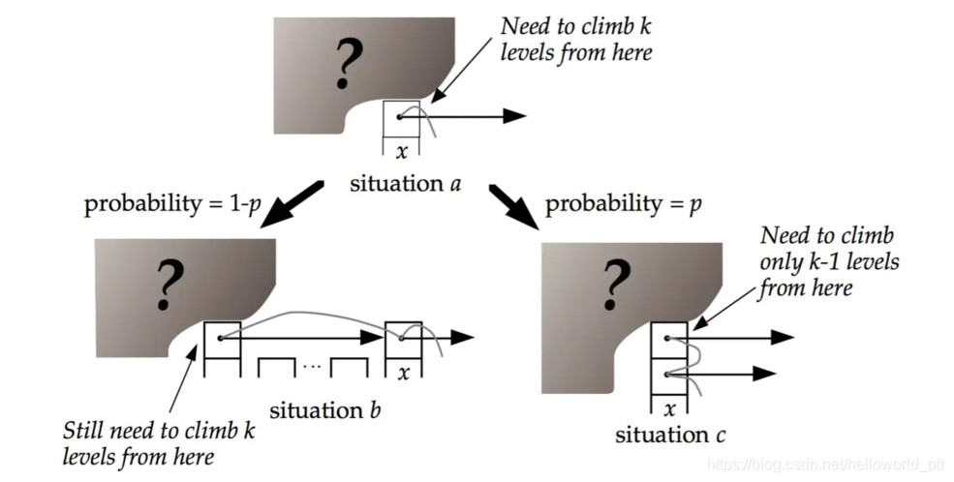

用C(k)表示向上攀爬k个层级所需要走过的平均查找路径长度（概率期望），那么：

C(0)=0C(k)=(1-p)×(上图中情况b的查找长度) + p×(上图中情况c的查找长度)

* 1

代入，得到一个差分方程并化简：

C(k)=(1-p)(C(k)+1) + p(C(k-1)+1) C(k)=1/p+C(k-1) C(k)=k/p

* 1

这个结果的意思是，我们每爬升1个层级，需要在查找路径上走1/p步。而我们总共需要攀爬的层级数等于整个skiplist的总层数-1。  
那么接下来我们需要分析一下当skiplist中有n个节点的时候，它的总层数的概率均值是多少。这个问题直观上比较好理解。根据节点的层数随机算法，容易得出：

* 第1层链表固定有n个节点；
* 第2层链表平均有n*p个节点；
* 第3层链表平均有n*p2个节点；
* …

所以，从第1层到最高层，各层链表的平均节点数是一个指数递减的等比数列。容易推算出，总层数的均值为log1/pn，而最高层的平均节点数为1/p。

综上，粗略来计算的话，平均查找长度约等于：

* C(log1/pn-1)=(log1/pn-1)/p

即，**平均时间复杂度为O(log n)**。

当然，这里的时间复杂度分析还是比较粗略的。比如，沿着查找路径向左向上回溯的时候，可能先到达左侧头结点，然后沿头结点一路向上；还可能先到达最高层的节点，然后沿着最高层链表一路向左。但这些细节不影响平均时间复杂度的最后结果。另外，这里给出的时间复杂度只是一个概率平均值，但实际上计算一个精细的概率分布也是有可能的。详情还请参见[William Pugh](https://en.wikipedia.org/wiki/William_Pugh)的论文[《Skip Lists: A Probabilistic Alternative to Balanced Trees》](https://libgen.bban.top/dl/18770477/bb4aa5)

**Comparing with BTree and HashTable:**

* skiplist和各种平衡树（如AVL、红黑树等）的元素是有序排列的，而哈希表不是有序的。因此，**在哈希表上只能做单个key的查找，不适宜做范围查找。** 所谓范围查找，指的是查找那些大小在指定的两个值之间的所有节点
* 在做范围查找的时候，平衡树比skiplist操作要复杂。在平衡树上，我们找到指定范围的小值之后，还需要以中序遍历的顺序继续寻找其它不超过大值的节点。如果不对平衡树进行一定的改造，这里的中序遍历并不容易实现。而在skiplist上进行范围查找就非常简单，只需要在找到小值之后，对第1层链表进行若干步的遍历就可以实现
* 平衡树的插入和删除操作可能引发子树的调整，逻辑复杂，而**skiplist的插入和删除只需要修改相邻节点的指针**，操作简单又快速
* 从内存占用上来说，skiplist比平衡树更灵活一些。一般来说，平衡树每个节点包含2个指针（分别指向左右子树），而skiplist每个节点包含的指针数目平均为1/(1-p)，具体取决于参数p的大小。如果像Redis里的实现一样，取p=1/4，那么平均每个节点包含1.33个指针，比平衡树更有优势
* 查找单个key，skiplist和平衡树的时间复杂度都为O(log n)，大体相当；而哈希表在保持较低的哈希值冲突概率的前提下，查找时间复杂度接近O(1)，性能更高一些。所以我们平常使用的各种Map或dictionary结构，大都是基于哈希表实现的
* 从算法实现难度上来比较，skiplist比平衡树要简单得多